6 x 3

2 x 4

1 x 10

16

2 x 4

14

2 x 2

54

6 x 9

18

2 x 9

5 x 4

20

18

6 x 3

28

7 x 4

25

5 x 5

81

64

3 x 3

8 x 8

9

9 x 9

12

2 x 6

56

8 x 7

14

7 x 2

30

6 x 5

22

3

17

Hint #1

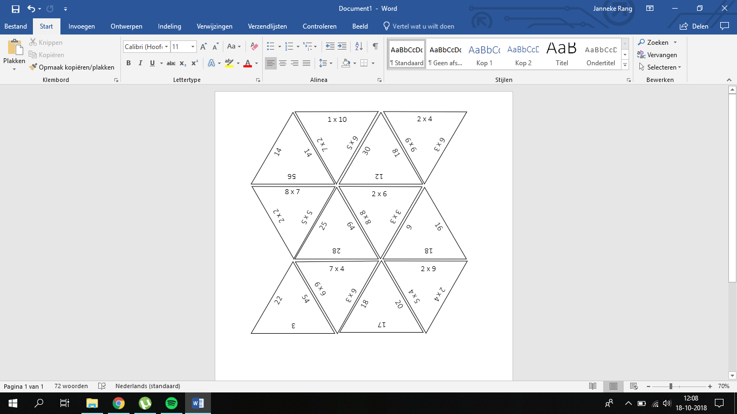

Antwoord

